Kohaliku omavalitsuse aluste seaduse vastuvõtmise 30. aastapäev.
13.11.2019 toimus Riigikogus kollokvium teemal „Eesti kohaliku omavalitsuse taastamine ning aluste seadus“. Koosviibimine oli pühendatud kohaliku omavalitsuse aluste seaduse vastuvõtmise 30. aastapäevale. Lisaks anti kollokviumi raames Aivar Koka, Tiit Landi ja Sulev Lääne poolt Riigikogu juhatusele üle Eesti IV Omavalitsuspäeval 20.09.2019 Pärnus heaks kiidetud ettepanekud. Viimased võttis vastu ja pidas teemakohase kõne Riigikogu I aseesimees Helir-Valdor Seeder.
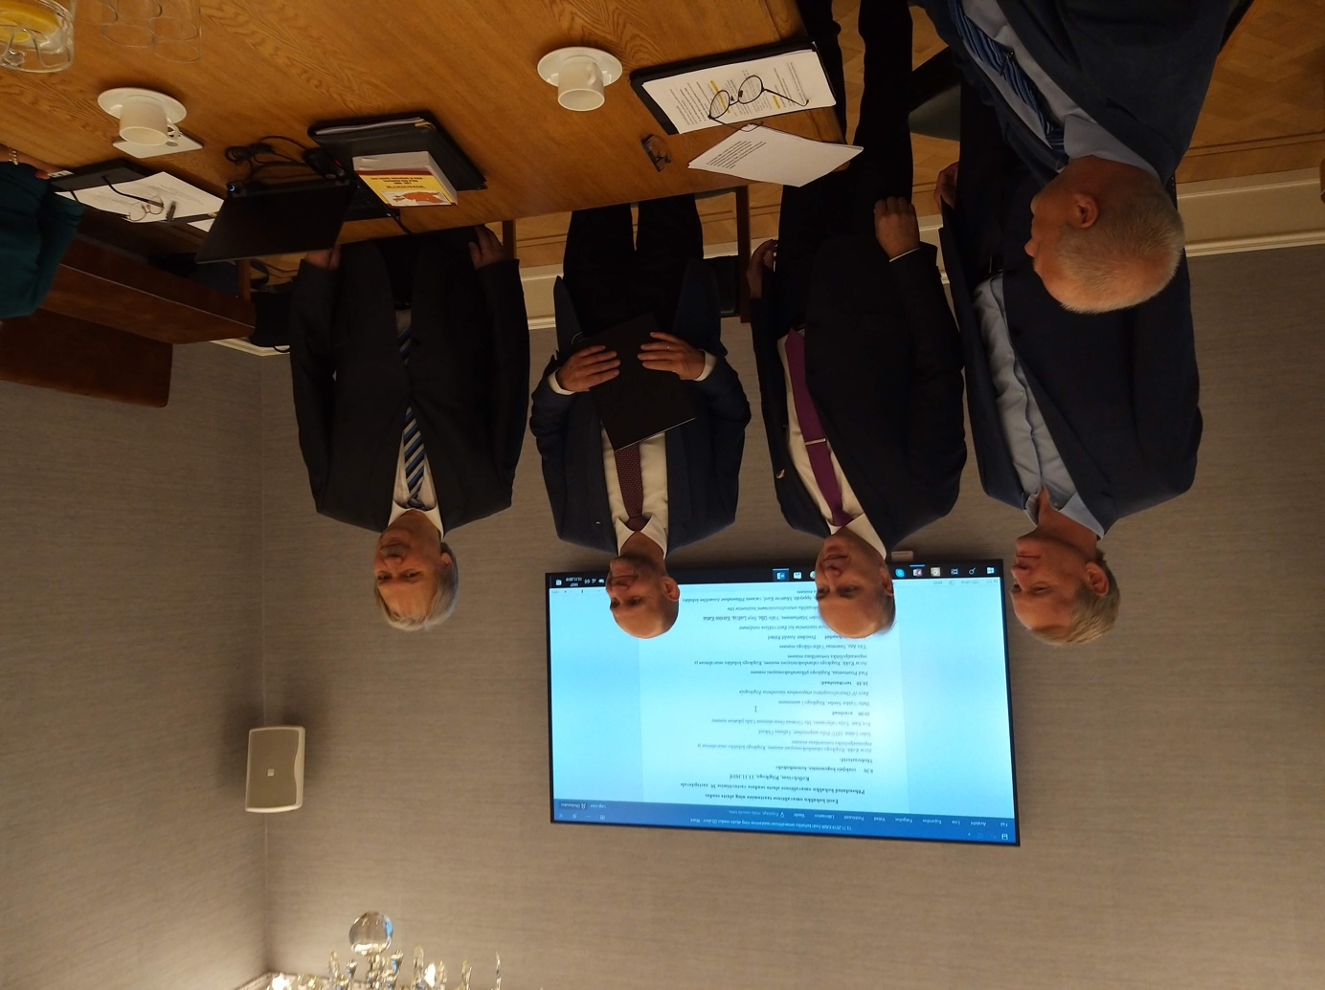

Kollokviumi moderaatoriteks olid Aivar Kokk (Riigikogu rahanduskomisjoni esimees), Sulev Lääne (MTÜ Polis asepresident, Tallinna Ülikool) ja Eve East (Toila vallavanem, Ida-Virumaa OL juhatuse esimees). Avasõnad edastas Riigikogu I aseesimees Helir-Valdor Seeder.
Ettekannetega alustas päeva president Arnold Rüütel, kes esitas ajaloolise ülevaate kohaliku omavalitsuse taastamisest kui Eesti riikluse vundamendist. Omavalitsused ja nende liidud olid väga oluliseks baasiks iseseisvuse taastamisel.
10.11.1989 võeti vastu kohaliku omavalitsuse aluste seadus, mis oli esimene demokraatliku omavalitsussüsteemi loomise dokument Eestis ning Kesk- ja Ida-Euroopas. Aluste seadus kui demokraatliku omavalitsussüsteemi taastamise läte – sellekohase ettekande esitas Sulev Lääne (MTÜ Polis asepresident, Tallinna Ülikooli lektor).
Tallinna Linnavolikogu esimees, Eesti Linnade ja Valdade Liidu juhatuse esimees Tiit Terik keskendus oma ettekandes kohaliku omavalitsuse toimimise võtmeküsimustele. Esile võib tuua hetkel aktuaalsed suhted asumiseltside ja linnaosavalitsuste vahel.
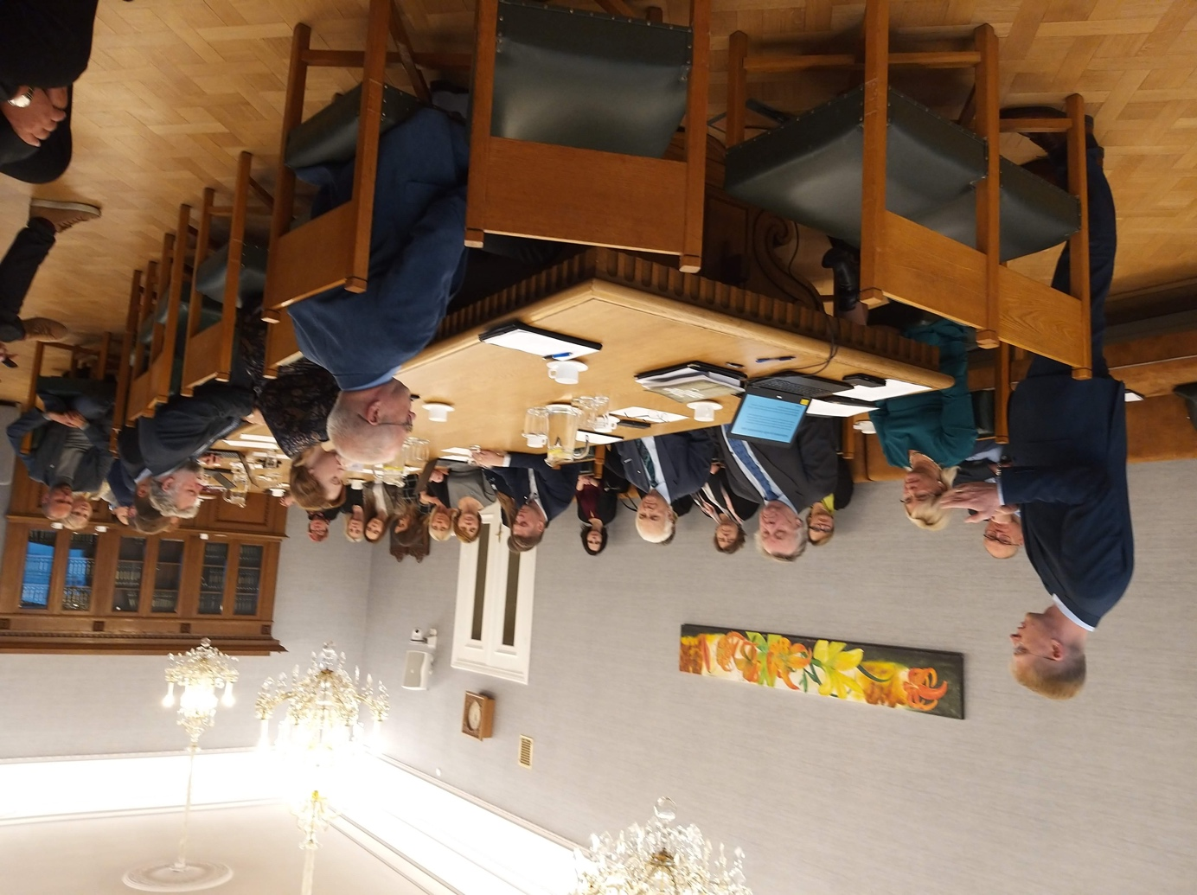

Tarmo Loodus, VIKKi direktor ja Eesti Kutseõppe Edendamise Ühingu esimees (varasem siseminister), keskendus oma kõnes kohalikele omavalitsustele ja reformidele. Praktiliste näidete varal jõudis Loodus tõdemuseni, et haldusreformi järgselt inimeste elu tegelikkuses ei ole paremaks läinud.
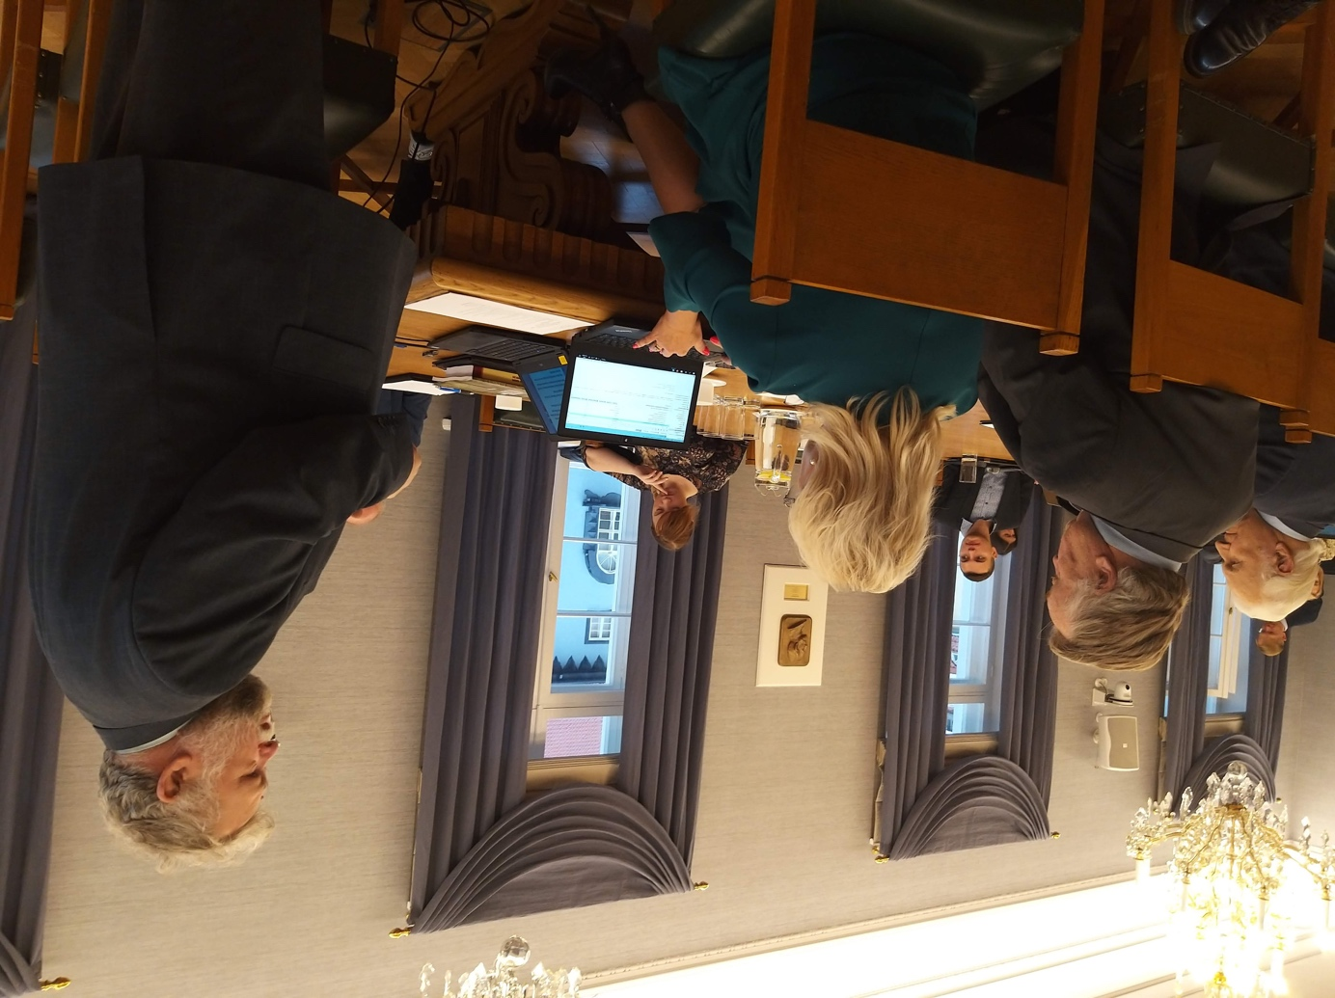

Riigihalduse minister Jaak Aab, rääkides kohaliku omavalitsuse arengust, tõdes, et haldusreform ei ole kandnud oma eesmärki. Teisalt haldusreform ei ole veel läbi, lõppenud on haldusterritoriaalne reform. Siiski on parendustele juba mõeldud ning kohalike omavalitsuste arengusuundadena nähakse järgnevat: valitsuse soov suurendada omavalitsuste rolli ja otsustamist; ettepanekud kohalike maksude seaduse muutmiseks; ettevõtluskeskkonna arendamise ülesande seadmine; omavalitsuste omavahelise koostöö soodustamine jms. Aab rõhutas samuti eesmärki pakkuda paremaid teenuseid KOV teenustasemete seire kaudu.
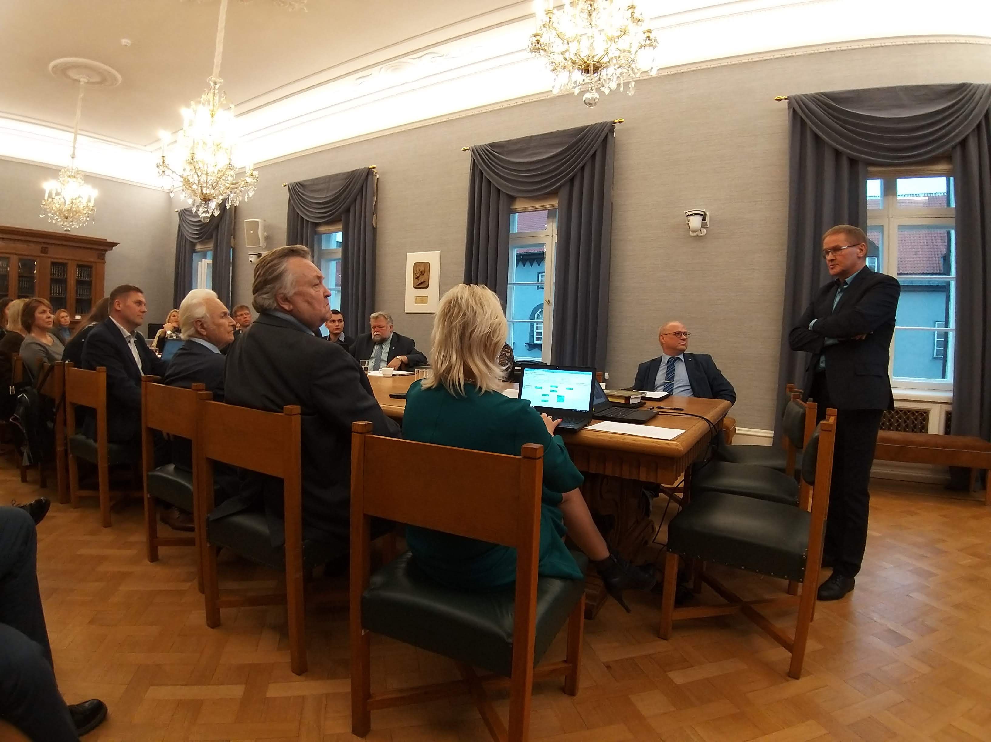

Kollokviumi lõpetas Kalle Jürgenson (õppejuht, Mustvee Kool, varasem Põhiseaduse Assamblee kohaliku omavalitsuse toimkonna esimees), kes oma ettekandes samuti rõhutas, et kohaliku omavalitsuse aluste seadus kindlustas Eesti riigi taasiseseisvumist. Lisaks tõi Jürgenson esile selle, et paremate teenuste pakkumisele keskendumise asemel peaks riik ja omavalitsus keskenduma eelkõige inimesele.
Kohaliku omavalitsuse aluste seaduse 30. aastapäevale pühendatud kollokviumil hindame üliõpilastena poliitikute ja tippspetsialistide ettekannetest koorunud informatsiooni väärtust, saades teadmisi nii kohalike omavalitsuste aluste seaduse ajaloolisest kujunemisest, selle tähtsusest ajas, kaasaegsetest probleemkohtadest ning võimalikest lahendustest kohalike omavalitsuste tasandil.

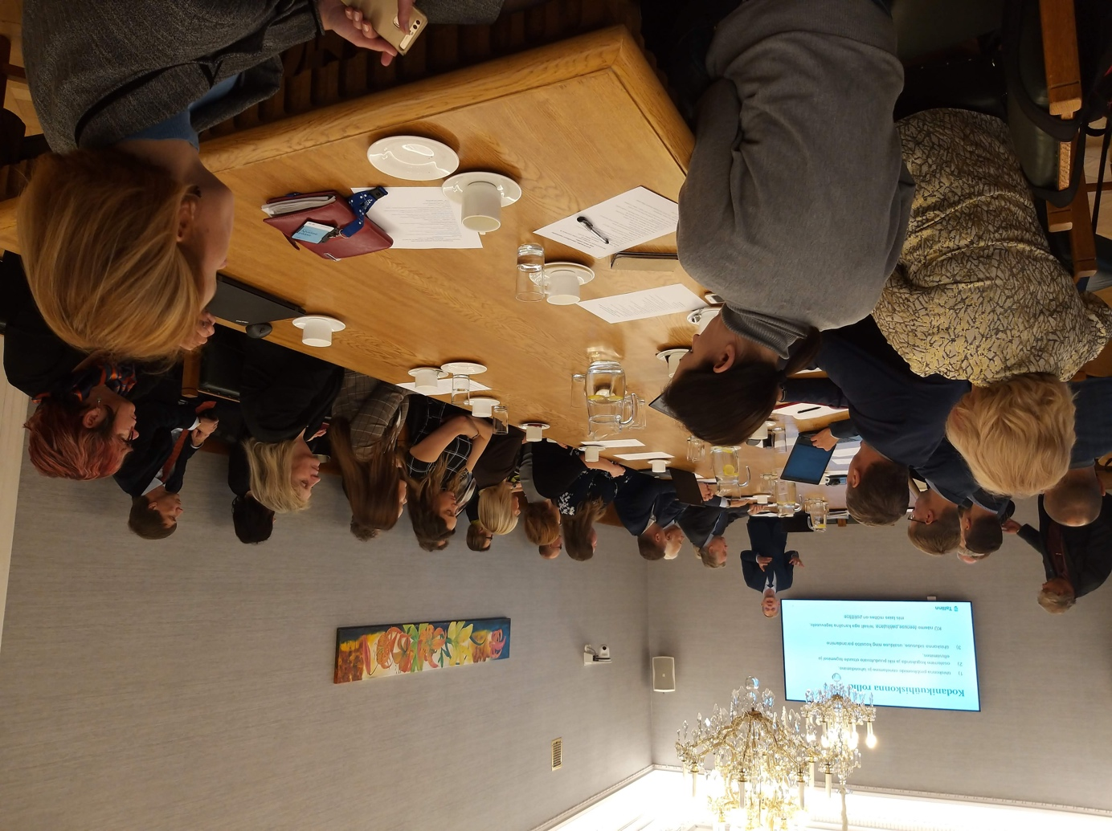

Kokkuvõtte kirjutasid Katrin Laido ja Tiina Luts, ÜTI riigiteaduste eriala magistrandid

